《庄河市城山镇恒利村村庄规划
（2021-2035年）》公告

一、基本情况
1.区域位置
恒利村位于庄河市域内西部，城山镇域内东北部。距城山镇中心约4.6公里，距庄河市中心城区约26公里。恒利村对外交通联系主要通过福明线、东后线、东安线等道路，对外交通较为便利。
2.规划范围
规划范围为城山镇恒利村全域国土空间，西临城山村，南吉庆村和中和村，北临金房村，东临光明山镇北关村。村域用地面积约24.54平方公里。
3.规划期限
规划近期至2025年，远期至2035年。

二、国土空间管控
《大连市庄河市城山镇国土空间总体规划（2021-2035年）》将恒利村定位为集聚建设类村庄。明确恒利村2035年约束性指标包括：永久基本农田面积865.05公顷，耕地保有量935.59公顷，湿地面积63.94公顷，村庄建设边界面积163.58公顷。
1.生态保护空间
恒利村无生态保护红线，构建具有连续性和系统性的生态保护格局和开敞空间体系，维护生态安全和生物多样性。
2.农业发展空间
划定永久基本农田865.05公顷。优化农业生产空间布局，提高就近粮食保障能力和蔬菜自给率，保护相对集中、连片、优质的一般耕地。
3.建设发展空间
恒利村建设发展空间均为村庄建设用地，村庄建设边界范围163.58公顷。乡村建设围绕乡村振兴、产村融合向村庄建设用地边界内集聚，鼓励乡村建设用地复合利用。

三、村域空间发展规划
1.产业发展
统筹乡村产业发展：第一产业，重点发展生态特色种植、生态养殖产业，发展绿色棚菜及粮食作物种植、畜禽养殖；第二产业，发展农产品初级加工建设，提升农产品附加值；第三产业，发展农业观光与体验，辅以精品采摘和滨水观光等项目。
2.人口规模
至规划期末2035年，人口总数估算为1700人。
3.空间发展布局
打造“一心、一轴、二廊道、多片区”的空间格局。
一心：结合村委会、健身广场打造村庄生活服务核心。
一轴：沿庄福明线形成村域发展轴
二廊道：沿当铺河、小沙河形成滨水生态廊道。
多片区：综合服务片区、生态农业生产片区、滨湖旅游片区、乡村生活片区。

四、人居环境整治规划
人居环境整治主要对象是规划中已经集中布局的村庄居民点，结合农民生产生活方式，从土地综合整治、公共安全治理、公共设施完善、公用设施布局、景观风貌和建筑风貌美化等角度对村庄人居环境进行规划设计。

五、近期整治规划
近期实施主要从公共服务设施和公用服务设施角度进行完善和提升，适度展开土地整治、生态修复、基础设施和产业发展等项目。主要增加项目包括按照15分钟生活圈布置的健身广场、当铺河、小沙河水体治理和修复、道路硬化、休闲特色农庄等。

六、附图
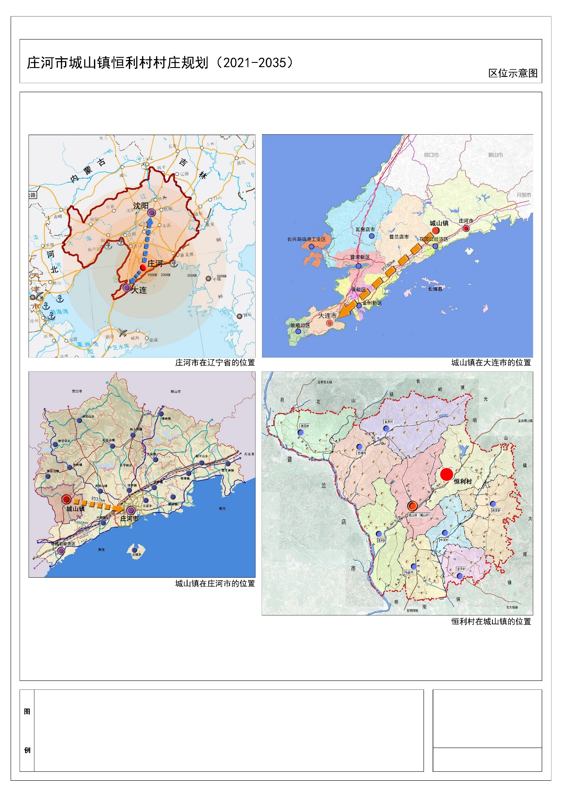
1.区位图
2.边界划定与管控图
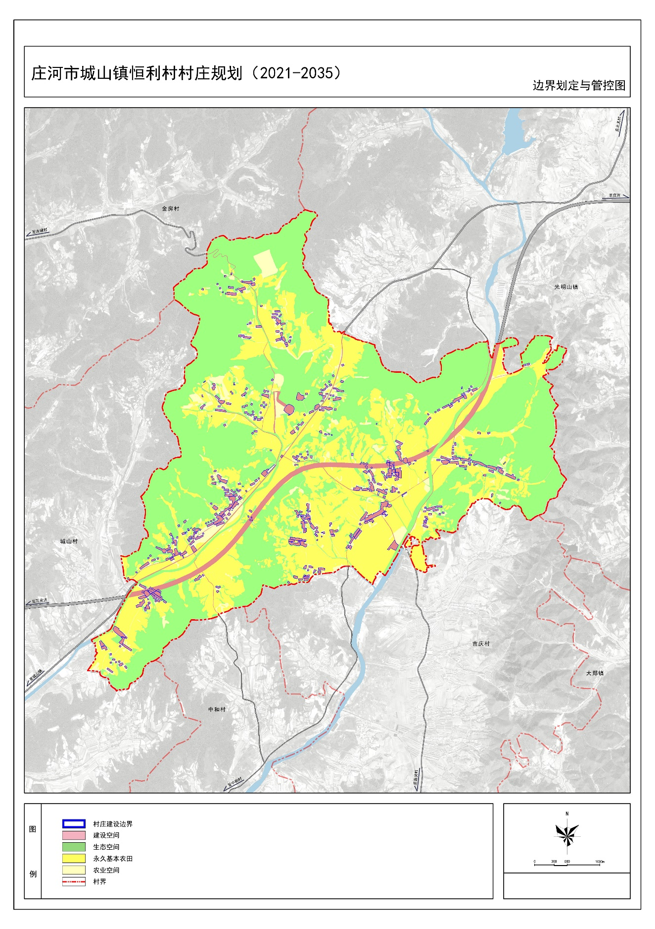
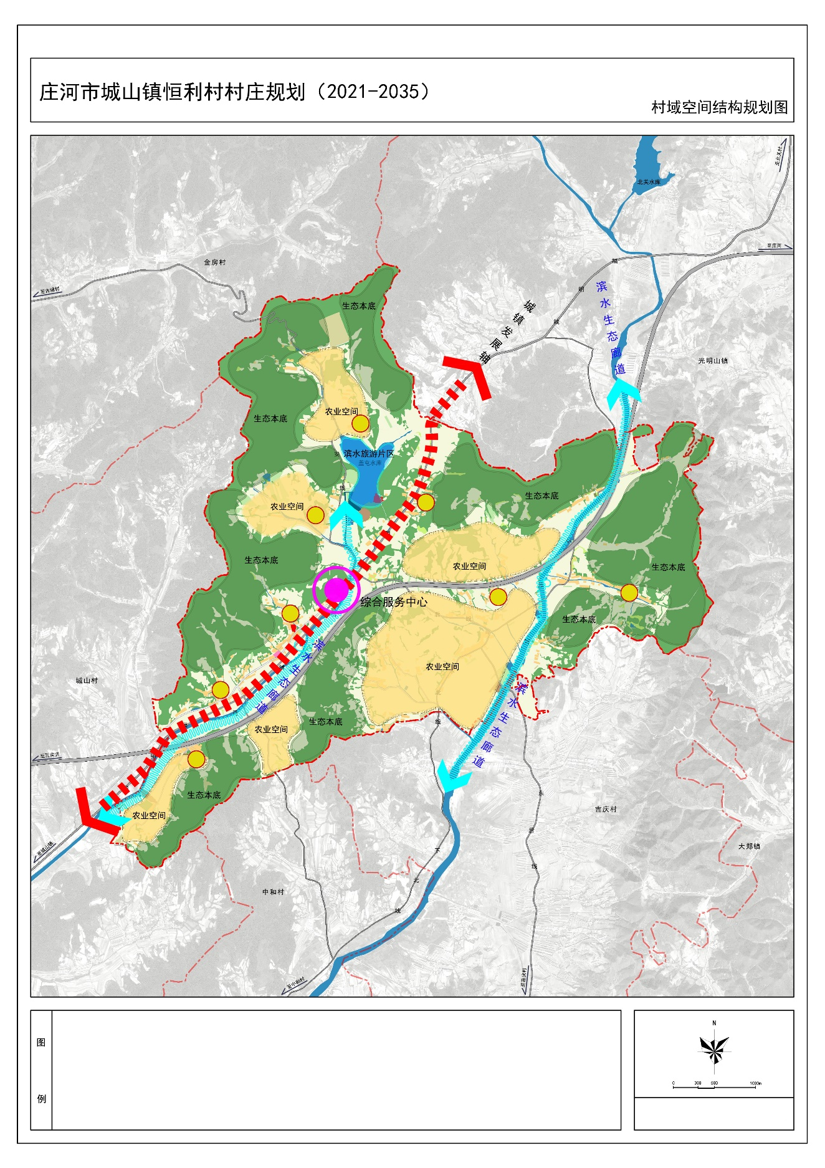
3.村域空间结构规划图

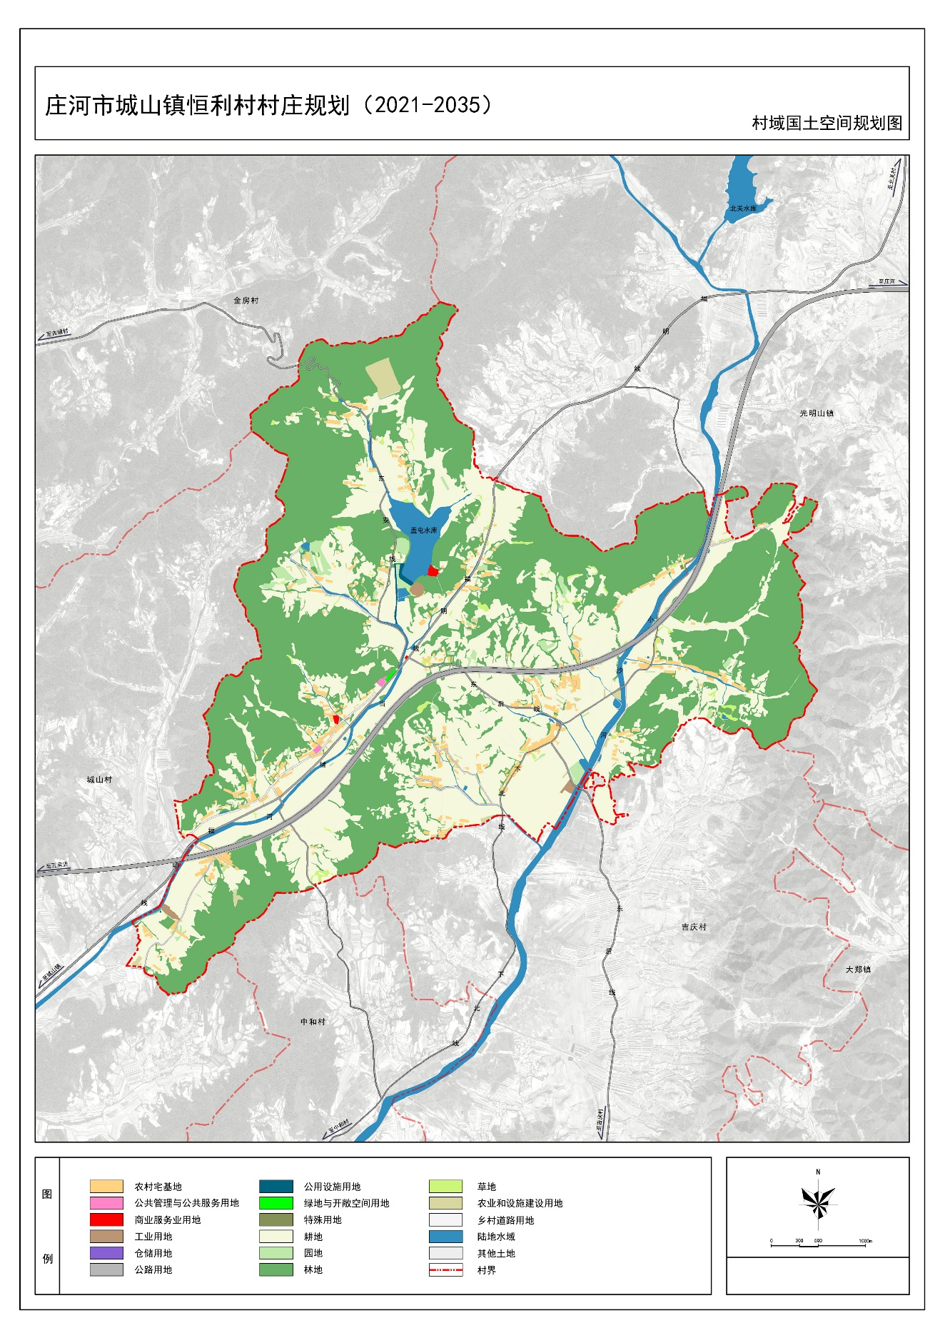
4.村域国土空间规划图

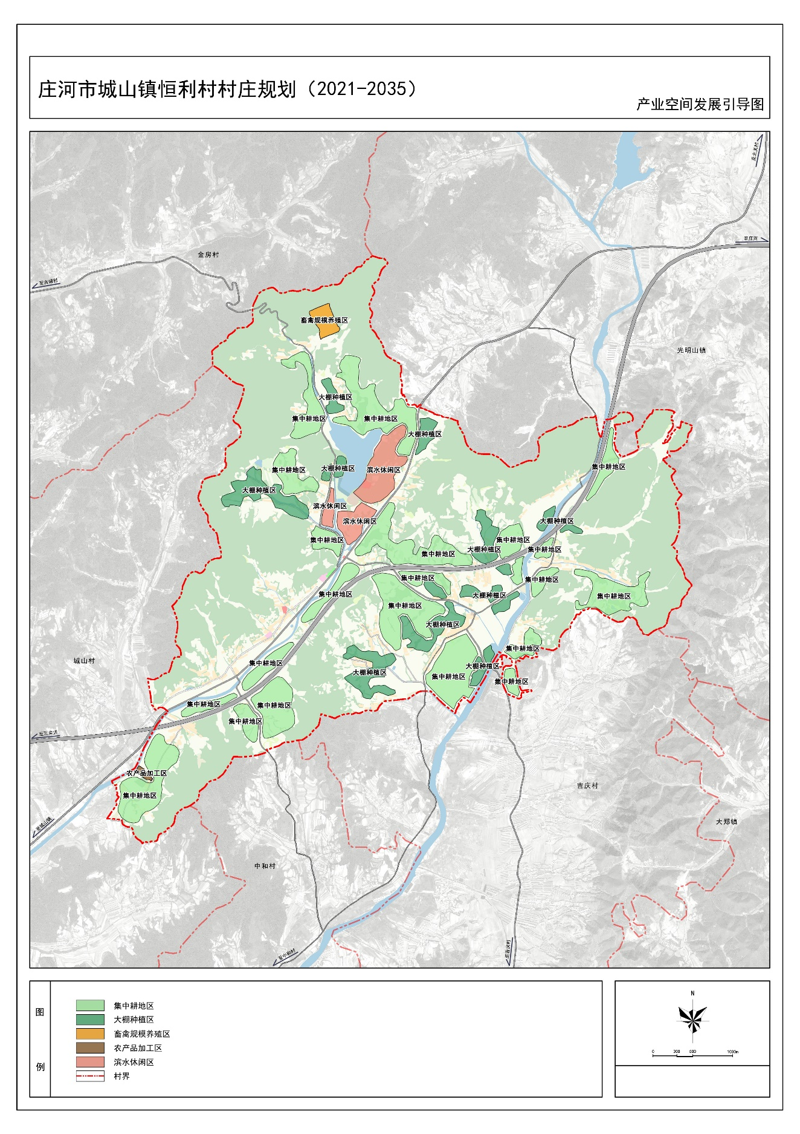
5.产业空间发展引导图

6.村民版规划图
